**FORMATO PARA EL DESARROLLO DE COMPONENTE FORMATIVO**

|  |  |
| --- | --- |
| PROGRAMA DE FORMACIÓN | Gestión de destinos turísticos |

|  |  |  |  |
| --- | --- | --- | --- |
| COMPETENCIA | 220201098. Concertar propuestas socio ambientales según metodologías de participación comunitaria y normativa. | RESULTADOS DE APRENDIZAJE | 220201098-03. Coordinar la ejecución de acciones concertadas teniendo en cuenta estrategias de liderazgo, compromisos y responsabilidades de los actores. |

|  |  |
| --- | --- |
| NÚMERO DEL COMPONENTE FORMATIVO | 08 |
| NOMBRE DEL COMPONENTE FORMATIVO | Administración de acciones y participación comunitaria |
| BREVE DESCRIPCIÓN | La participación comunitaria es un mecanismo a través del cual los actores turísticos pueden expresar sus propuestas y participar en la toma de decisiones en todos los niveles de gobierno. Este derecho es fundamental para influir en la gestión de recursos y acciones que afectan el desarrollo comunitario. Por medio de programas, el turismo busca informar a los grupos de interés sobre estos espacios de participación. |
| PALABRAS CLAVE | Administración, coordinación, gestión, gobernanza, liderazgo. |

|  |  |
| --- | --- |
| ÁREA OCUPACIONAL | Servicios |
| IDIOMA | Español |

1. **TABLA DE CONTENIDOS:**

**Introducción**

**1. Administración**

1.1. Conceptos clave en la administración turística

1.2. Fases y etapas de la administración en concertación de acciones turísticas

1.3. Tipos de administración aplicada a destinos turísticos

1.4. Planificación estratégica en la administración

**2. Gestión en los destinos**

2.1. Características de la gobernanza turística

2.2. Procedimiento de diseño de estrategias en la gestión de destinos turísticos

2.3. Participación y roles de los actores en la gestión de destinos

**3. Coordinación turística**

3.1. Componentes de la coordinación interinstitucional

3.2. Mecanismos de relacionamiento

3.3. Sistemas de trabajo en equipo y colaboración

3.4. Características de la toma de decisiones en comités de trabajo

3.5. Resolución de conflictos y gestión de crisis en la coordinación turística

**4. Liderazgo y responsabilidad**

4.1. Estrategias de liderazgo en el sector turístico

4.2. Delegación de funciones y responsabilidades

4.3. Coordinación de alianzas público-privadas

**5. Estrategias concertadas**

5.1. Metodologías para la concertación de acciones en turismo

5.2. Monitoreo y seguimiento a las acciones concertadas

1. **INTRODUCCIÓN**

Uno de los retos globales en el mundo en temas de desarrollo turístico, es satisfacer las necesidades de las generaciones presentes, sin comprometer las necesidades de las futuras, requiriendo de la intervención de los ciudadanos en la toma de decisiones, respecto al manejo de recursos y acciones que impacten el diario vivir de las comunidades. De ahí, se comprende la participación como una actividad ciudadana que hace parte decisoria en la administración local en asuntos comunes y en los centros de poder, gestionados desde la acción gubernamental.

La importancia de esta temática radica, en aplicar mecanismos de coordinación a través de estrategias de participación ciudadana, con base en acciones previamente concertadas entre comunidad-empresa-gobierno, que faciliten la gestión de los destinos turísticos definidas en un espacio que posibilite aportar en la coordinación y toma de decisiones locales, como expresión de liderazgo, responsabilidad y gobernanza.

Partiendo de lo anterior, es importante que se acceda al siguiente video, el cual explica la temática a tratar durante este componente formativo:

**DI_** **Guion_Introduccion_Video_CF08_122154**

1. **DESARROLLO DE CONTENIDOS:**
   1. **Administración**

A medida que los grupos sociales crecen y se inicia una dependencia desde el esfuerzo grupal, surge administración como la encargada de organizar y dirigir actividades individuales, que aportan a las acciones colectivas, alcanzando metas en tiempos programados y pactados. A la par, se presenta la necesidad de convivencia, labor de grupo y disciplina que demuestran productividad y eficiencia en el manejo de recursos para alcanzar un buen nivel de competitividad.

* 1. **Conceptos clave en la administración turística**

El término de administración está relacionado a la sociedad y su búsqueda por organizar eficientemente las empresas, organizaciones e incluso las comunidades, a través del esfuerzo humano sobre los recursos disponibles para alcanzar un objetivo.

Se entiende a la administración como:

* **Arzube & Bustos Goya (2017)** “El proceso de planear, organizar, dirigir y controlar el empleo de los recursos organizacionales para conseguir determinados objetivos con eficiencia y eficacia”.
* **Koontz & Heinz (2004)** “El proceso de diseñar y mantener un entorno en el que, trabajando en grupos, los individuos cumplan eficientemente objetivos específicos”.

A partir de estos conceptos, se puede expresar que la administración ha evolucionado a la par del ser humano y su necesidad de sobrevivir, requiriendo alcanzar metas con los recursos disponibles en el entorno, desarrollando destrezas y habilidades que le posibiliten definir su importancia, al proporcionar información relevante y oportuna que, al día de hoy, contribuyen en la gestión eficiente y toma de decisiones, para minimizar riesgos y proyectar oportunidades.

De ahí, la relevancia de hacer el siguiente recorrido sobre su desarrollo en el tiempo, el cual se basa en lo expuesto por Broncano et al., (2022):

La evolución de la administración en el tiempo, por la búsqueda de organización y gestión de recursos, ha permitido que sea estudiada como ciencia por parte de varias personas y organizaciones, presentando planteamientos en pro de un mejor desempeño reflejado en teorías, como se pueden reflejar continuación:

**Tabla 1.** *Teorías de la administración*

|  |  |  |
| --- | --- | --- |
| **Teorías de la administración** | **Descripción** | **Principios** |
| Administración Científica de Frederick Taylor | Se centra en analizar los flujos de trabajo para encontrar la mejor forma de realizar las tareas y maximizar la eficacia.  Para encontrar el mejor método el estudio científico se denomina "estudio de tiempo y movimiento". | **De planeación**: sustituir en el trabajo el criterio individual del operario, la improvisación y la actuación empírico-práctica por los métodos basados en procedimientos científicos. Sustituir la improvisación por la ciencia, mediante la planeación del método.  **De la preparación**: seleccionar científicamente a los trabajadores de acuerdo con sus aptitudes y prepararlos, entrenarlos para producir más y mejor, de acuerdo con el método planeado.  **Del control**: controlar el trabajo para certificar que el mismo está siendo ejecutado de acuerdo con las normas establecidas y según el plan previsto.  D**e la ejecución**: distribuir distintamente las atribuciones y las responsabilidades, para que la ejecución del trabajo sea disciplinada. (Bento, 2007) |
| Clásica de la Administración de Henry Fayol | Se centra en definir la estructura para garantizar la eficiencia en todas las partes involucradas, sean éstas órganos (secciones, departamentos) o personas (ocupantes de cargos y ejecutantes de tareas).  Creó escenarios propicios para la eficiencia administrativa y, por ende, para la generación de utilidades para la empresa. Estos escenarios estuvieron respaldados por un instrumento de investigación y aplicación de la práctica administrativa llamado proceso administrativo (prever, organizar, dirigir, coordinar y controlar). | **División del trabajo:** especialización de tareas y personas para aumentar la eficiencia.  **Autoridad y responsabilidad:**   * + Autoridad: derecho para dar órdenes y esperar obediencia.   + Responsabilidad: deber de rendir cuentas   **Disciplina:**   * + Jefes: energía y justicia en órdenes, sanciones, normas claras y justas.   + Subordinados: obediencia y respeto por normas.   **Unidad de mando:** cada empleado debe recibir órdenes de un solo jefe.  **Unidad de dirección:** debe haber un jefe y un plan para cada grupo de actividades que tengan el mismo objetivo.  **Subordinación de los intereses individuales a los generales:** los intereses generales deben estar por encima de los intereses particulares.  **Remuneración del personal:** debe haber una satisfacción justa y garantizada para los empleados y para la organización.  **Centralización:** concentración de la autoridad en la cúpula de la organización  **Cadena escalar:** línea de autoridad que va del escalón más alto al más bajo. Puede saltearse si es imprescindible y existe autorización.  **Orden:** un lugar para cada cosa y cada cosa en su lugar. Orden material y humano.  **Equidad**: amabilidad y justicia para conseguir lealtad del personal.  **Estabilidad del personal:** debe haber una razonable permanencia de una persona en su cargo.  **Iniciativa:** capacidad de visualizar un plan y asegurar su éxito.  **Espíritu de equipo:** la armonía y la unión de personas es vital para la organización.  (Chiavenato, 2000) |
| Burocracia de Max Weber | Se concibe como una forma de organización social que usa la estructura jerárquica para clasificar a las personas en rangos o niveles.  Esto es un reflejo de como la sociedad se divide en clases a lo largo de la historia y de sus culturas. | **Principio de la jerarquía funcional y de la tramitación:** es decir, un sistema firmemente organizado de mando y subordinación mutua de las autoridades mediante una inspección de los inferiores por los superiores, sistema que ofrece al dominado la posibilidad sólidamente regulada de apelar de una autoridad inferior a una instancia superior.  Tipos de dominación:   * La dominación tradicional. * La dominación carismática. * La dominación legal.   **Principio de la organización:** es la base de la administración moderna sustentada en documentos (expedientes) conservados en borradores o minutas.  **Principio de la actividad burocrática:** en donde prima la especialización por parte de los trabajadores, además de una clara división del trabajo especificando por cada tarea a desarrollar. |
| Relaciones Humanas de Elton Mayo | Se considera que las motivaciones de los trabajadores sólo son de índole económica y psicosocial, omitiendo las necesidades de aprendizaje y actualización de conocimientos y las relacionadas con la realización del trabajo mismo. | Las relaciones humanas positivas se logran cuando dos o más personas tienen un contacto, comparten ideas, sentimientos, valores, trabajo, estudio; logrando altos niveles de solidaridad, empatía, aceptación, comprensión, y compromiso con ellos y la sociedad.  Incluye la honestidad, el respeto, el aprecio, el servicio, dar ánimo, la constancia y la ayuda espiritual. También enfatiza que la verdadera amistad se demuestra en los momentos difíciles al apoyarse y acompañarse mutuamente. |
| De los sistemas de Trist, Bamforth y Emery | La administración tiene que basarse en los sistemas.  «El sistema es un conjunto de elementos interrelacionados entre sí que constituyen un “todo organizado”, donde el resultado es mayor que la suma de sus partes». (Collado, 1997) | Características:   * Todo sistema está compuesto de varios subsistemas interrelacionados, interdependientes e interactuantes. * Todo sistema es abierto y dinámico. * Todo sistema transforma los insumos en productos. * Todo sistema pretende conservar el equilibrio. * Todo sistema tiene muchos propósitos, objetivos y funciones y algunos de ellos se contraponen. * Todo sistema pretende los mismos fines. * Si un sistema no se adapta a las circunstancias cambiantes, se atrofiará.   (Gordon, 1996) |
| Calidad Total de Edwards Deming | Es un enfoque de gestión organizativa que se centra en la producción de productos y servicios de calidad para satisfacer las necesidades de los clientes. | * Orientación hacia los resultados. * Orientación al cliente. * Liderazgo y coherencia en los objetivos. * Gestión por procesos y hechos. |
| Teoría X y Teoría Y de McGregor | La Teoría X plantea que las personas ven el trabajo como una necesidad, pero que sienten aversión hacia él, evitándolo siempre que sea posible.  La Teoría Y plantea que las personas tienen potencial de desarrollarse, de asumir responsabilidades y de perseguir las metas de la organización si se les brindan la oportunidad y el ambiente social para hacerlo. | Plantea que la administración participativa es la mejor manera de aprovechar el potencial humano proporcionando perspectiva de superación personal. |
| Teoría Z de William Ouchi y Richard Pascale | Considera que hay tres tipos de empresa, la del tipo A que asimiló a las empresas estadounidenses, las del tipo J que asimiló a las firmas japonesas y las de tipo Z que tiene una nueva cultura, la Z. | A través de la **participación y las relaciones humanas**, se pretende entender al trabajador como un ser integral que no puede separar su vida laboral de su vida personal, por ello invoca ciertas condiciones especiales como la confianza, el trabajo en equipo, el empleo de por vida, las relaciones personales estrechas y la toma de decisiones colectiva, todas ellas aplicadas en orden de obtener un mayor rendimiento del recurso humano y así conseguir mayor productividad empresarial, se trata de crear una nueva filosofía empresarial humanista en la cual la compañía se encuentre comprometida con su gente. |
| Teoría de las Necesidades Humanas de Abraham Maslow | Señala que las necesidades humanas se estructuran en una jerarquía, donde la parte superior de esta incluye necesidades de ego y autorrealización y las necesidades inferiores tienen que ver con la supervivencia, por lo cual tienen que ser satisfechas antes de que se examinen las de nivel superior. | Aporta beneficios en:   * **Mejora del ambiente laboral:** satisfacer las necesidades básicas y psicológicas de los empleados crea un entorno de trabajo más saludable y agradable, reduciendo el estrés y aumentando la satisfacción laboral. * **Incremento de la productividad:** los empleados motivados tienden a ser más productivos. Satisfacer tus necesidades básicas de seguridad asegura que puedan centrarse en sus tareas sin preocupaciones externas, mejorando su rendimiento. * **Retención del talento:** la satisfacción de las necesidades sociales y de reconocimiento es clave para la retención del talento. Los empleados que se sienten valorados y apreciados son menos propensos a buscar nuevas oportunidades laborales. * **Desarrollo personal y profesional:** fomentar la autorrealización permite a los empleados desarrollar todo su potencial. Esto no solo beneficia a los individuos, sino que también aporta un valor añadido a la empresa mediante la innovación y la mejora continua. * **Toma de decisiones estratégicas:** comprender las necesidades de los empleados facilita la toma de decisiones informadas y estratégicas en la gestión de recursos humanos, contribuyendo a una [cultura organizacional](https://www.up-spain.com/blog/cultura-organizacional/) positiva y eficiente. |

**Nota.** Ajustado de Gómez (s.f.). Quien cita a Bento (2007); Chiavenato (2000); Gordon (1996).

Cabe resaltar que, la administración posee estas características que le definen su naturaleza:

* **Universalidad**

Se presenta la administración como fenómeno administrativo que existe en un organismo social, por lo tanto, los componentes esenciales están presentes en todas las clases de administración bien sean empresas públicas, privadas, mixtas o individuales; es decir, serán los mismos.

* **Especificidad**

Se define la administración como el fenómeno administrativo especifico y distinto de otros manejos o funciones que lo acompañan. Por lo cual, su calificación no es inherente a las deficiencias de otros.

* **Unidad temporal**

La administración posee elementos y fases, pero como fenómeno administrativo es único en el ciclo de vida de una entidad, empresa o individuo y depende de cómo se aplique en el ejercicio.

* **Unidad jerárquica**

Las empresas se organizan por niveles que representan la autoridad, comunicación y toma de decisiones por lo cual se interactúa como organismo social.

Para dar cumplimiento de logros, se hace necesario la claridad de las acciones universales que permiten coordinar el conjunto de actividades que se presentan en los grupos, colectivos o empresas que impactan en las diferentes posiciones de los miembros, denominados puestos o cargo o en su defecto, involucrado directo de la acción. Es aquí, en donde se habla de las funciones de la administración para la puesta en marcha de estrategias de acción:

Con base en las funciones, se determinan los roles de la administración en general, considerado como aspectos clave, un conjunto de habilidades y capacidades, junto con un ámbito de control; tal como se puede apreciar a continuación:

**Figura 1.** *Roles de la administración*

**Nota.** Adaptado de Pedroza (s.f.)

* 1. **Fases y etapas de la administración en concertación de acciones turísticas**

La administración para dar cumplimiento con los objetivos planteados, requiere aplicar de forma secuencial, una serie de pasos hasta llegar al logro de metas de manera eficiente y que a su vez conforman un entendimiento integral entre ellas. Estos pasos se reconocen como proceso administrativo y se trata de una relación entre las fases que fluyen de forma continua y dinámica. Es de tener en cuenta, la fase mecánica describe el funcionamiento del proceso y la fase dinámica describe el hecho mismo de manejar u operar. También, el proceso administrativo posee unas etapas que reflejan la secuencia de la acción, estas son planificación, organización, implementación o dirección y control.

A continuación, se detalla información sobre las fases y las etapas:

Mecánica

.

Dinámica

**Nota.** Ajustado de telcel.com (s.f.)

El sector del turismo requiere para el manejo de las actividades turísticas en un territorio, la aplicación de la administración para el logro de los objetivos proyectados dentro del desarrollo turístico. El éxito depende de la capacidad de coordinar eficientemente el funcionamiento de los involucrados en la cadena de valor, con los cuales se fluye estratégicamente, hasta fortalecer una oferta turística de calidad para los turistas. La gestión de esas actividades requiere por parte de la administración una coherencia secuencial de organización, dada desde el proceso administrativo, con el objetivo de planificar los destinos turísticos hasta alcanzar ser parte de la oferta turística deseada.

Por lo anterior y lo relacionado con las etapas administrativas, es preciso relacionar lo siguiente:

**Tabla 2.** *Etapas del proceso administrativo*

|  |  |
| --- | --- |
| **Etapas del proceso administrativo** | **Concertación de acciones turísticas** |
| **Planificación** | Se establecen los siguientes elementos de preparación:   * **Misión:** describe la actividad o función básica a desarrollar y cuál es la razón de su existencia.   • **Visión:** describe el estado futuro posible y deseable acorde a la misión.  • **Propósitos:** orienta el comportamiento ético que deben seguir los actores turísticos involucrados.  • **Objetivos:** resultados que se desea obtener, fines por alcanzar establecidos cuantitativamente.  • **Estrategias:** acción general o alternativas que señalan la dirección por seguir, así como el empleo general de los recursos.  • **Políticas:** disposiciones que guían, orientan y regulan el comportamiento de los actores turísticos en la toma de decisiones de las actividades que se repiten una y otra vez.   * **Reglas:** disposiciones que deben ser cumplidas y determinan lineamientos a cumplir por parte de los actores turísticos.   • **Esquemas (gráficas de Gantt):** se establece la secuencia de actividades específicas que habrán de realizarse para alcanzar los objetivos, y el tiempo requerido para efectuar cada una.  • **Presupuesto:** presenta los recursos a emplear en términos monetarios. |
| **Organización** | Se establecen los siguientes elementos que contribuyen a la asignación de roles de los actores turísticos:   * **Organigramas:** representaciones gráficas de la estructura formal de participación y organización de los actores turísticos.   • **Manuales:** documentos detallados que contienen en forma ordenada y sistemática información sobre las acciones a realizar.  • **Procedimientos:** establecen el orden cronológico y la secuencia ordenada de  actividades a realizar.  • **Diagramas de flujo:** representación gráfica de un procedimiento.  • **Formas:** documentos que contienen información formal de lo que acontece en la organización de los actores.  • **Análisis de involucrados:** plantilla que sirve para obtener información sobre los involucrados, sus intereses y forma de contribución.  • **Descripción del rol:** técnica en la que se reclasifican las labores que se desempeñan en una actividad. |
| **Dirección** | Se establecen las directrices de operación de las acciones concertadas, mediante la conducción y supervisión de los esfuerzos de los involucrados:   * **Toma de decisiones:** seleccionar alternativas.   • **Integración:** se elige y allega los recursos necesarios para poner en marcha las decisiones.  • **Motivación:** es la labor más importante en la etapa de dirección, pues a través de ella se logra la ejecución del trabajo.  • **Comunicación:** se trasmite y recibe información del grupo social.  • **Liderazgo-supervisión:** consiste en vigilar y guiar a los otros involucrados de tal forma que las actividades se realicen adecuadamente. |
| **Control** | Se establece medición de resultados:   * **Identificación del estándar:** identificar y comprender el estándar que fue establecido y que servirá de modelo de comparación para evaluar los resultados.   • **Medición de resultados:** aplicación de unidades de medida o indicadores apropiados.  • **Comparación:** una vez efectuada la medición, se compara los resultados medidos en relación con los estándares preestablecidos.  • **Detección de desviaciones:** el resultado de la comparación da la determinación de las desviaciones entre el desempeño real y el estándar.  • **Corrección:** la acción correctiva sirve para integrar las desviaciones en relación con los estándares.  • **Retroalimentación:** la información obtenida debe ajustarse de forma grupal con los actores turísticos para establecer la línea de mejoramiento. |

**Nota.** Ajustado de Arumir (2016).

* 1. **Tipos de administración aplicada a destinos turísticos**

La administración se clasifica para ordenar sus elementos con base en criterios comunes que se poseen entre ellos. Este ejercicio establece semejanzas y diferencias que facilitan la ubicación por rasgos específicos, definiéndolos por grupos.

Dentro de los elementos de la administración se encuentran similitudes entre el sector público y privado, pero varían los estilos administrativos al interior de su funcionamiento. A continuación, una relación al respecto:

**Tabla 3.** *Aspectos de la tipología de administración relacionada con destinos turísticos*

|  |  |  |  |
| --- | --- | --- | --- |
|  | **Administración pública** | **Administración privada** | **Administración mixta** |
| **Concepto** | Es parte del poder ejecutivo y se ve regulada por el derecho administrativo, tanto  en su organización, su estructura y en la actividad que desarrolla.  Es el reflejo de la institucionalidad del estado en donde se aplican y vigilan políticas y programas formulados por el gobierno. | Es la gestión que llevada a cabo una empresa que no está relacionada con el gobierno.  Su principal objetivo es dirigir eficientemente los recursos disponibles para cumplir con los objetivos establecidos por la organización. | Es aquella que se encarga de la gestión de capital tanto público como privado*.*  Se presenta cuando las organizaciones privadas reciben apoyo y hacen parte del funcionamiento las instituciones del Estado. |
| **Características** | Se desempeñan funciones gubernamentales que ayudan a los ciudadanos, mantienen la infraestructura y promueven los intereses generales del público.  Tiene un fin social porque pertenece al Estado.  Gestiona y administra los organismos del Estado para brindar servicios que satisfagan las necesidades de la población y de la nación.  Su función es garantizar el bienestar común de las personas y hacer respetar la ley del país. | Se desempeñan funciones del sector privado con el objetivo de producir beneficios y valor para los accionistas o propietarios.  Tiene un fin económico o social. porque pertenece a los particulares.  Implica la toma de decisiones estratégicas relacionadas con la productividad, comercialización, gestión financiera y desarrollo de recursos humanos, siempre con el objetivo de aumentar la eficiencia, competitividad y rentabilidad de la organización. | Al ser una administración de carácter híbrido puede distribuir la responsabilidad entre entidades del Estado y particulares. Cumple con funciones o actividades de competencia económica. |
| **Organización territorial** | Se caracteriza por operar y extender sus competencias a un territorio concreto.  Las principales administraciones territoriales están mencionadas en la constitución y son la administración del Estado, la de cada una de las comunidades autónomas, las provinciales y municipales. | Se caracteriza por operar en el ámbito del comercio, abarcando una variedad de negocios, desde pequeñas, medianas hasta grandes empresas en diversos territorios. | Se caracteriza por operar en territorios específicos que trascienden fronteras por la intervención del estado según el tamaño y ámbito en el cual se proyecta.  Dependiendo del proyecto se puede extender de territorios locales hasta internacionales. |

**Nota.** Ajustado de Universidad Nacional Autónoma de México-UNAM (2016); Prieto (2023); Ludeña & López (2021).

Complementando la información anterior, a continuación, se relaciona la ejemplificación de cada una de las administraciones ya explicadas:

**Administración pública**

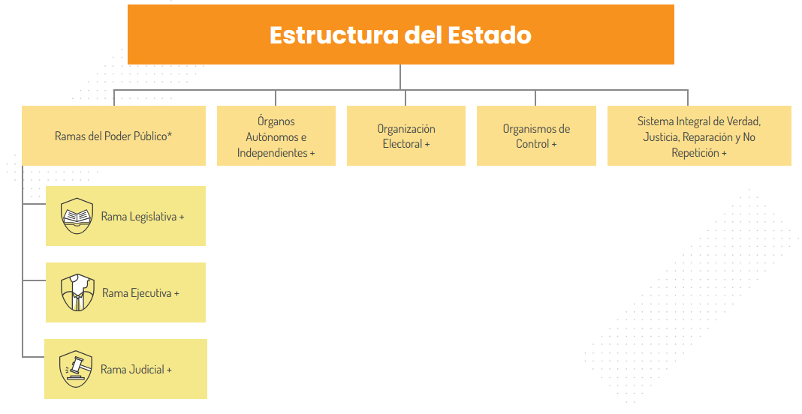

**Nota.** Tomado de Funcionpublica.gov.co (s.f.).

**Administración privada**

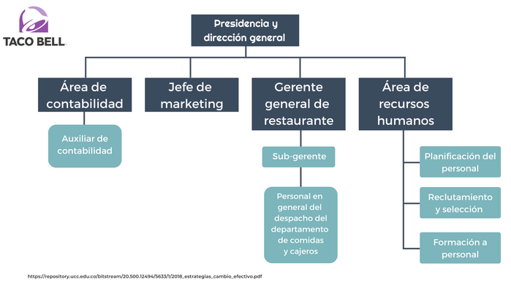

**Nota.** Tomado de Martín (2025)

**Administración mixta**

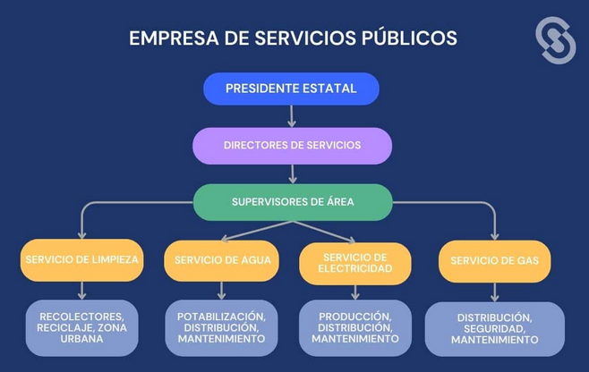

**Nota.** Tomado de Comparasoftware.com (2023).

* 1. **Planificación estratégica en la administración**

El desarrollo de los destinos turísticos, requiere como se había mencionado previamente, de la administración y de su conjunto de herramientas y mecanismos que hacen posible que fluyan de forma dinámica y sostenible. Como parte de la aplicación del proceso administrativo y teniendo en cuenta la tipología de la administración, se hace necesario emplear la planeación, para establecer estrategias que forjen el camino hacia el logro de objetivos preestablecidos.

Entendiendo que la planeación es trazar el curso de una acción a seguir y que este, requiere de la claridad en los pasos operacionales secuenciales, definidos con tiempos determinados, bajo parámetros y lineamientos establecidos, y con unos recursos específicos para ello. Es decir, preparar un conjunto de decisiones enfocadas al logro de objetivos que se plasman en un plan con características ajustables entre el medio y el fin.

Ante esto, se deben considerar los siguientes tipos de planeación que contribuyen a establecer de donde surgen las estrategias y la ejecución de acciones para alcanzarlas:

* **Estratégica**

Es realizada por los directivos de una organización y se lleva a largo plazo. Nace del análisis de factores externos e internos y como estos afectan los objetivos proyectados.

* **Táctica o funcional**

Se diseñan para ejecutar el plan estratégico desde las áreas funcionales de la organización. Se lleva al corto plazo para medir con prontitud los resultados.

* **Operativa**

Se organizan los recursos a emplear para dar cumplimiento a los lineamientos tácticos. Se ejecuta a través de proyectos por áreas con plazos y tiempos.

* **Interactiva**

Consisten en diseñar soluciones a contingencias que pueden surgir, se proyectan recursos necesarios para cumplir las futuras acciones.

* **Normativa**

Conjunto de reglas que regulan el funcionamiento de las acciones de un proyecto u organización y que son importantes porque facilitan el desempeño, compromisos y responsabilidades.

Para el diseño de los planes sólidos y equilibrados se requiere aprovechar los principios de la planeación administrativa como guía que lleve al logro de objetivos trazados.

Es importante tener presente dentro de la planeación, los elementos, los principios y las características, los cuales se representan a continuación, en su estructuración:

**Elementos de la planeación**

**Nota.** Ajustado de Santos (2020).

**Principios de la planeación**

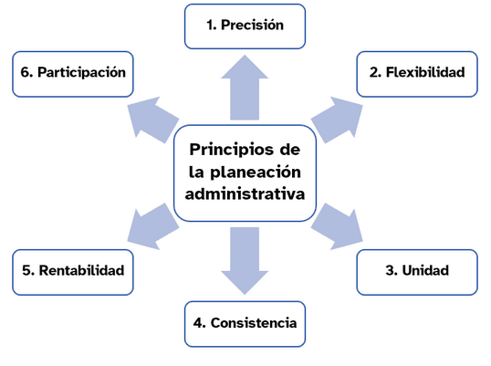

**Nota.** Ajustado de López (s.f.).

**Características de la planeación**

Traza el marco de acción de la organización, dirección y control.

Contrastar lo planeado con lo ejecutado para proponer mejoras de ser necesario.

Construir con base en la realidad para el buen cumplimiento.

Mejora las acciones por buen empleo de recursos, reduce costos, evita el desperdicio.

Es constante y requiere de actualización.

Está presente en todas las actividades que se propongan.

**Nota.** Ajustado de López C. (s.f.).

Empleando los elementos, características y principios de la administración de manera articulada, se define la planeación estratégica, como el proceso manejado por las personas u organización en la toma de decisiones, después de evaluar una situación a la cual está expuesto el grupo de personas, empresa, entidad o para este caso, un destino turístico. Con ella, se anticipa el direccionamiento de las acciones de forma estratégica.

Es aquí en donde se presenta la relación entre lo planeado y lo ejecutado, surgiendo dentro del proceso, el diseño de un plan para el logro de los objetivos estratégicos propuestos y que son alcanzados a lo largo de la ejecución de las acciones proyectadas, a través de unos pasos:

* Recopilar información.
* Desarrollar la estrategia.
* Gestionar el desempeño una vez que el plan está en marcha.

El instrumento de planeación, es denominado plan de trabajo y requiere de la concertación de los actores turísticos involucrados para que obtenga un carácter dinámico y se adecue al contexto social, espacial y temporal. Con base en ello, se plantean estrategias que propenden por la solución a problemáticas territoriales y sobre la cual, se ejercen actividades de mejora o transformación.

Al respecto, estos son los tipos de planes de trabajo:

* **De empresa**

Se expresa en el esquema los involucrados por roles, áreas o departamentos con responsabilidades, objetivos, estrategias y tiempos.

* **De ventas**

Se direcciona a los actores con funciones relacionadas a las ventas en donde se detalla la estrategia del crecimiento y los recursos para alcanzarlas.

* **De proyecto**

Determina los objetivos y acciones a realizar de forma secuencial en la ejecución de un proyecto. Facilita la ejecución y control por fases.

* **De personal**

Establece parámetros de trabajo por rol frente a los objetivos fijados para el logro de las metas en tiempo. Se emplea para el seguimiento evaluaciones de desempeño que sigue la métrica de cumplimiento y rendimiento productivo.

Componentes de un plan de trabajo:

* Objetivos: Es la intención de lograr o alcanzar.
* Meta: Resultado general a largo plazo que se desea lograr.
* Estrategias: Organización secuencial de una acción.
* Actividades: Acciones programadas para llevarse a cabo en tiempo y sirven para alcanzar los objetivos.
* Recursos: Son los canales y herramientas para ejecutar las actividades.
* Tiempo: Periodos para desarrollar las actividades.
* Responsables: Personas o entidades que asumen con responsabilidad las actividades asignadas.
* Métricas: indicadores que miden el progreso, productividad y eficiencia de las acciones en tiempo y ejecución de recursos.

Partiendo de lo anterior, se invita a que acceda al siguiente ejemplo de un plan de trabajo, con parte de los componentes y las instrucciones de diligenciamiento:

**Descargar**

De igual manera, se relacionan los pasos para construir un plan de trabajo:

**Figura 2.** *Pasos para elaborar un plan de trabajo*

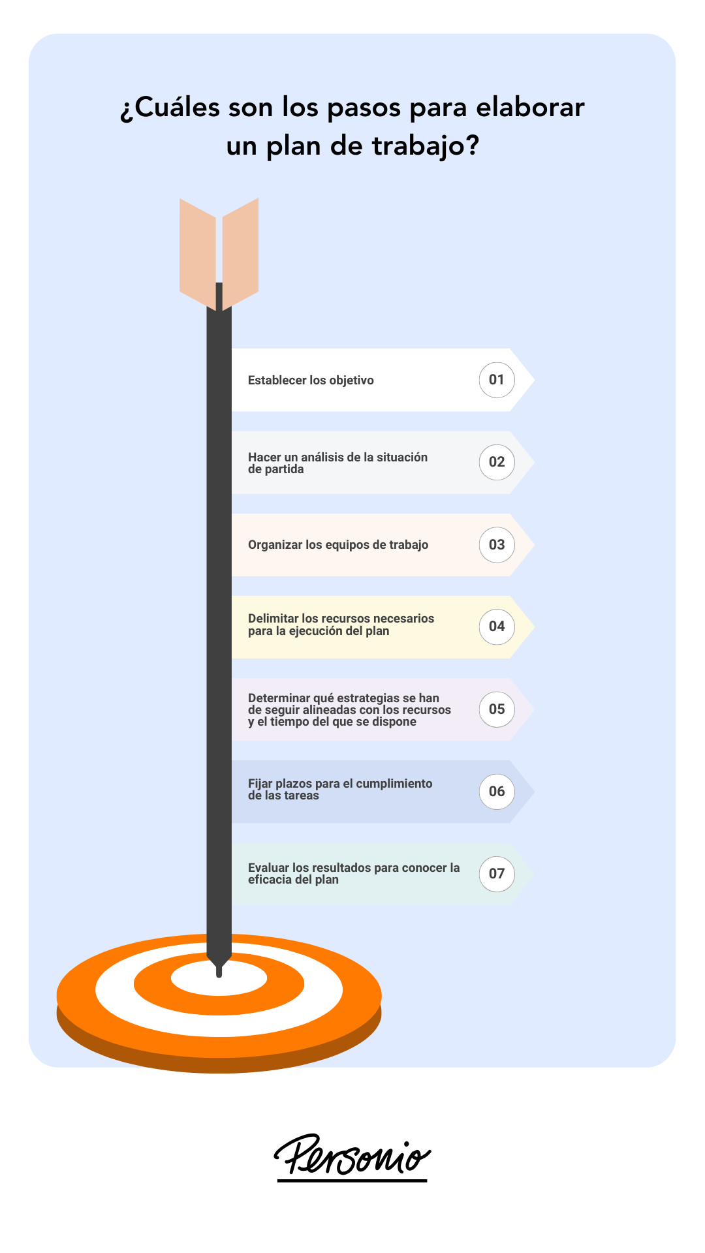

**Nota.** Personio.es (s.f.).



Uno de los componentes del plan de trabajo, que es transversal a la ejecución del mismo, es el tiempo. Este requiere del apoyo gráfico en donde se reflejan las actividades de forma secuencial, con la finalidad de identificar y comprobar las acciones a realizar. El esquema es denominado cronograma de actividades y es una herramienta que apoya el plan de trabajo como ruta de acciones o tareas a realizar.

Al respecto, a continuación, se describen los tipos de cronograma de actividades que pueden utilizarse:

* **Diagrama de Gantt**

Se representa como gráfico de barras horizontal, en donde cada una es una actividad o tarea y su duración depende de la longitud de la barra.

* **Diagrama de Pert**

Contribuye en la visualización de las tareas de forma independiente y sirve para determinar la ruta crítica, estimar recursos y tiempo.

* **Cronograma de Hitos**

Se representa como gráfico horizontal en donde muestra las etapas del proyecto y en donde cada hito es un control al momento de finalizar cada etapa.

* **Cronograma de actividades de trabajo**

Es el tipo de programa que emplea herramienta digital para organizar el tiempo, es decir que contribuye a identificar la disponibilidad de tiempo de cada actor o involucrado en el proyecto.

1. **Gestión en los destinos**

El destino turístico es un lugar geográfico donde los turistas pasan la noche y desde donde distribuyen sus viajes a otros lugares. Según OMT (2007) citado por SERNATUR (2017) “un destino turístico local es un espacio físico en el que un visitante pasa al menos una noche. Incluye productos turísticos, tales como servicios de apoyo, atractivos y recursos turísticos en un radio que permite ir y volver en un día”. Los destinos locales también pueden establecer lazos y redes entre sí para formar destinos más amplios. Bigné, Font & Andreu (2000), indican que los destinos son combinaciones de productos turísticos que ofrecen una experiencia integrada a los turistas. Aunque tradicionalmente se pensaba que los destinos eran zonas geográficas definidas, cada vez más se reconoce que un destino puede ser un concepto percibido subjetivamente por los consumidores, en función de su itinerario de viaje, formación cultural, motivo de visita, nivel de educación y experiencia previa.

A continuación, se relacionan, algunas características de los destinos turísticos según Bigné, Font & Andreu (2000):

* El destino turístico es una unidad o entidad, que engloba diversos recursos turísticos e infraestructuras, formando un sistema.
* El destino turístico podría tener o no, los mismos límites que la gestión administrativa del territorio. Esto significa que los diferentes organismos han de colaborar en la planificación y gestión del lugar, puesto que, en caso contrario, surgen disfunciones entre oferta y demanda y, por tanto, el destino no funcionará a su pleno rendimiento.
* El turista percibe sus vacaciones como una experiencia global, por lo tanto, se requiere integrar los servicios y productos con tal de satisfacer al turista.

Se relacionan las características:

**Figura 3.** *Elementos tangibles e intangibles de un destino turístico*

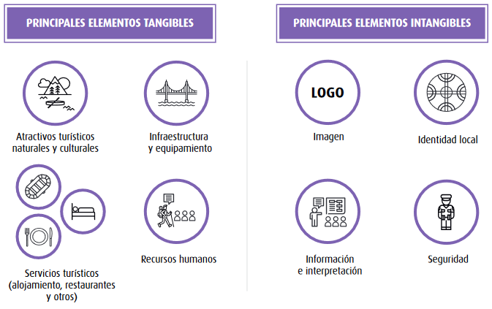

**Nota.** Tomado de SERNATUR (2017)

Coordinar los elementos de un destino turístico de manera estratégica, es gestión de destinos. Y cuando se realiza de manera sostenible y responsable, se ayuda a las comunidades locales a mejorar la calidad de vida y a promover el desarrollo económico y social. La gestión busca vincular elementos dispares promoviendo el desarrollo sostenible de las comunidades locales.

Es por ello, que se define como un proceso global que abarca diferentes aspectos del destino, incluyendo la colaboración con empresas locales y el uso de conocimientos particulares para generar experiencias inmersivas, que atraigan más viajeros. Cada sistema de gestión es único, centrándose en recursos específicos como alojamiento, atracciones turísticas, eventos y actividades.

Este tipo de gestión es crucial, porque beneficia a toda la zona designada como destino. Además de atraer turistas, puede atraer patrocinadores e inversores, lo que ayuda a las empresas locales a crecer y prosperar. La inyección financiera revitaliza pueblos y ciudades, ayudando a mejorar la economía de una región o país. La gestión de destinos añade valor a largo plazo, lo que significa que un destino o país, puede seguir cosechando beneficios en el futuro gracias al turismo.

Para un buen desarrollo turístico en una región, se requiere reconocer los niveles territoriales o niveles asociados a la división geográfica y político administrativa del país; es decir, la división en departamentos, municipios, localidades u otros. Desde esos niveles territoriales, se articula la vinculación de los actores en el desarrollo sostenible de los destinos turísticos.

Es importante conocer los siguientes niveles constitucionales:

**Figura 4.** *Niveles territoriales según Constitución Política de Colombia 1991*

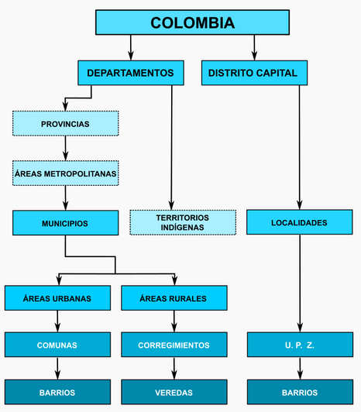

**2.1. Características de la gobernanza turística**

La gobernanza es la actuación de relaciones políticas entre diversos actores involucrados, en el proceso de tomar decisiones sobre asuntos de interés público. Este proceso se caracteriza como un juego de poder en el que la competencia y la cooperación coexisten y puede incluir instituciones formales e informales. La forma e interacción entre los actores refleja la calidad del sistema y afecta a cada uno de sus componentes y al sistema en su totalidad. Por lo tanto, la gobernanza se refiere a los procesos de gobierno, instituciones, procedimientos y prácticas para regular los asuntos de la sociedad. La buena gobernanza incluye la evaluación del proceso de gobernar.

Desde la perspectiva turística, la gobernanza implica la coordinación entre gobiernos, sociedad civil y empresas, para dirigir los destinos turísticos de manera sinérgica y eficiente. Parte de una buena gobernanza es comprometer a los actores turísticos en la estructuración de la gestión de los destinos turísticos, propiciando la articulación entre las instituciones públicas, la comunidad local, las municipalidades y el sector privado. También es importante la participación de los servicios públicos para resolver problemas que puedan afectar la actividad turística.

La participación activa es la clave para reducir las brechas entre la sustentabilidad, la gestión del destino y el sector privado, requiriendo adquirir compromisos reflejados en agendas de trabajo a corto y largo plazo. A partir de ello, se detalla que la gobernanza de un destino tiene como objetivo impulsar el desarrollo turístico, con visión estratégica, a través de la creación de una estructura reconocida como clave para el logro del turismo sostenible.

Esta estructura exige la participación coordinada de los actores turísticos involucrados, para posicionar exitosamente el destino turístico; entre ellos, se destacan:

**Figura 5.** *Principales actores de la estructura de gobernanza del destino*

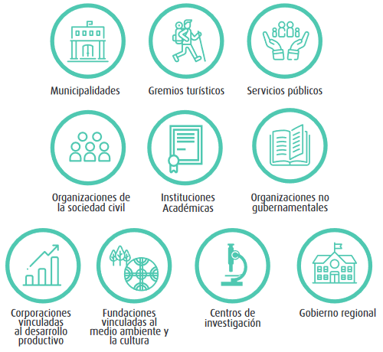

**Nota.** Tomado de SERNATUR (2017)

El éxito en la implementación de la gobernanza requiere de los factores claves:

* Compromiso de la autoridad máxima local en el destino.
* Participación de las instituciones públicas proveedoras de información sectorial.
* Participación del sector privado.
* Vinculación entre la gestión para el desarrollo sustentable del turismo y manejo de información.

También, se ejemplifica la estructura como modelo de gobernanza para la gestión de un destino turístico:

**Figura 6.** *Elementos de un modelo de gobernanza*

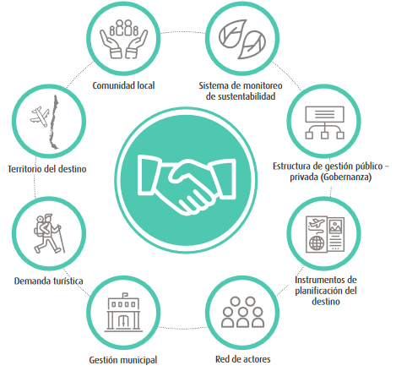

**Nota.** Tomado de SERNATUR (2017)

**2.2 Procedimiento de diseño de estrategias en la gestión de destinos turísticos**

El trabajo articulado entre actores turísticos, posibilita acciones de gobernanza impulsadas desde las oficinas de turismo como representantes de los entes gubernamentales, hecho que propicia la planificación estratégica de los destinos, junto con la propuesta de objetivos y metas realizables. Esta acción de gobernanza impulsa el cambio positivo de las regiones, a través del turismo de forma operativa concertada.

Esta propuesta de desarrollo, requiere del diseño de estrategias que nacen desde la identificación de oportunidades presentes en los contextos territoriales, a través de herramientas diagnósticas, con el fin de aplicar por medio de la innovación, una serie de alternativas que dan visión de construir un panorama de mejora en el desarrollo sostenible de las regiones. A veces, se dificulta crear alternativas de solución a problemáticas presentes en los territorios con potencialidad turística.

Basado en lo anterior, a continuación, se muestra el procedimiento de diseño de estrategias para los destinos turísticos, teniendo en cuenta lo expuesto por Cruz (2020):

**Diseño de estrategias**

* + **Fase I. Análisis de la proyección estratégica del destino**
    - Paso 1. Definir las áreas clave de desarrollo del destino
    - Paso 2. Seleccionar las áreas clave de desarrollo del destino
  + **Fase II. Identificación de los factores que impactan en las áreas claves seleccionadas**
    - Paso 3. Determinar los factores externos e internos que influyen en las áreas claves seleccionadas.
    - Paso 4. Clasificar los factores hacia atrás-adelante según su impacto.
    - Paso 5. Identificar los factores críticos
  + **Fase III Evaluar el nivel de impacto de los factores críticos en el desarrollo del destino**
    - Paso 6. Determinar el grado de impacto de los factores críticos en el desarrollo del destino por área clave seleccionada.
  + **Fase IV Propuestas de estrategias y de acciones estratégicas para atenuar el impacto de los factores críticos**
    - Paso 7. Establecer las estrategias básicas para el área clave de desarrollo más vulnerable al impacto de los factores críticos.

**2.3. Participación y roles de los actores en la gestión de destinos**

Es crucial que todos los actores, especialmente la comunidad local, se involucren en la planificación del turismo sostenible. Los actores, que son grupos o personas con un interés en las decisiones tomadas, deben participar en todas las fases de la planificación, esto incluye a miembros de la comunidad local, gobierno, ONG, la industria del turismo, turistas y otros grupos. Es importante establecer canales de comunicación entre los actores para promover la cooperación. Se parte del mapa de actores que, como herramienta, visualiza el interés de participación según áreas de labor y disponibilidad de tiempo en acciones, que, desde el inicio están marcadas por la recolección y sistematización de información, para identificar los recursos y el uso del espacio que habitan. Seguido por acciones de ejecución y medición que posibilitan la detección de brechas, dificultades y oportunidades de mejora.

El articular la participación hace necesario del empleo de un proceso comunitario que revela unos pasos donde impera la confianza, la construcción participativa y la realidad comunitaria, como esencias de búsqueda, a través del turismo en soluciones dentro del despliegue social y grupal; tal como se relacionan a continuación:

**Figura 7.** *Proceso comunitario*

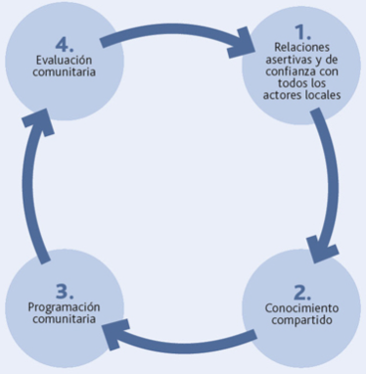

**Nota.** Tomado de Marchioni & Morín (s.f.)

**3. Coordinación turística**

El turismo como actividad económica, ha conectado a las comunidades ubicadas en regiones remotas de forma organizada, para compartir sus saberes sociales, culturales y tradicionales, ante los visitantes nacionales e internacionales que desean conocer su forma de vida, relaciones interpersonales y manejos que impulsan su desarrollo. La comunidad al ser un actor turístico hace parte de la cadena de valor de turismo local, requiere de su participación en un proceso coordinado que agregan valor a los servicios ofrecidos, con el objetivo que los turistas disfruten de una experiencia final que integre los componentes del sistema turístico.

Esta conformación reposa en las redes de turismo que se arman en los territorios y las cuales se relacionan con los productos turísticos que se ofertan, a través de la vinculación y participación dentro de la cadena de suministro dispuesta para ello y que culmina de forma competente siendo parte del mercado.

Lograr articular para participar en acciones turísticas es labor de la oficina de turismo desde el ente gubernamental; para ello, se le dispone una función direccionada a la coordinación del turismo en los territorios, entendiendo su significado como la integración de los diversos actores públicos y privados como son los prestadores de servicios locales, comunidad, gremios, clúster, academia, instituciones especiales, ente gubernamental según nivel territorial y entidades no gubernamentales, con el propósito de contribuir en el desarrollo económico del sector turismo en las regiones.

El proceso de coordinación busca que los actores turísticos trabajen de forma interrelacionada, uniendo esfuerzos cooperativos y colaborativos para el logro de objetivos trazados.

**3.1. Componentes de la coordinación interinstitucional**

La coordinación turística necesita planeación, para que cada actor contribuya al éxito del plan de trabajo. Es fundamental contar con un coordinador que dirija y ajuste los objetivos y actividades según las necesidades del desarrollo turístico local. La coordinación implica una comunicación bidireccional en todos los niveles de desarrollo (inicio, desarrollo, implementación, evaluación) y entre los diversos componentes de la industria turística, evitando la duplicidad de esfuerzos y la asignación errónea de responsabilidades.

Para que funcione idóneamente es necesario identificar las características de la coordinación y su intencionalidad al momento de disponer acciones turísticas:

**Figura 8.** *Características de la coordinación*

**Nota.** Ajustado de Unacademy (s.f.)

**3.2. Mecanismos de relacionamiento**

Una vez definido los actores turísticos, es importante definir los mecanismos de relacionamiento para que sea funcional y exitoso con el ánimo de entablar una primera relación, para generar propuestas estrategias de desarrollo y así superar las necesidades detectadas previamente. El mecanismo se desarrolla a través de las siguientes etapas:

* **Identificación de grupos de interés**

Definido previamente en el mapa de actores.

* **Definición de temas a tratar**

Se priorizan temas relacionados a las propuestas o proyectos, los compromisos pactados y opiniones de los involucrados.

* **Determinación de objetivos de relacionamiento**

Especifica las formas de atención para el logro de objetivos estratégicos.

* **Evaluación de procesos actuales**

Realiza seguimiento y medición a los procesos existentes.

* **Verificación de recursos para proceso de relacionamiento**

Contar con la motivación e interés por parte de cada involucrado, además de recursos técnicos y humanos.

* **Desarrollo de habilidades para el relacionamiento**

Capacitar de forma constante en habilidades y destrezas al grupo de interés que participa en los procesos.

* **Identificación de métodos de relacionamiento**

Se identifica el método de relacionamiento más adecuado dependiendo el grupo de interés.

* **Diseño de proceso de relacionamiento**

Con base en el método más adecuado se diseña la forma en la que se va a abordar el mecanismo.

* **Implementación del proceso**

Colocar en práctica el proceso diseñado.

**3.3. Sistemas de trabajo en equipo y colaboración**

En el desarrollo de la coordinación turística, se requiere poner en práctica habilidades de trabajo en equipo y trabajo colaborativo, que fomente entre los actores del turismo una cultura y un entorno de trabajo saludable. La sana convivencia propicia que los equipos conformados por áreas de trabajo, pueden alcanzar sus metas personales y empresariales mediante el uso de habilidades poderosas reflejadas en un trabajo eficaz.

Trabajar en equipo de manera colaborativa puede promover la innovación, aumentar la satisfacción laboral, encontrar soluciones para resolver problemas y desarrollar excelentes habilidades sociales. Es por ello, importante considerar las siguientes precisiones conceptuales:

**Tabla 4.** *Conceptos*

|  |  |  |
| --- | --- | --- |
|  | Trabajo colaborativo | Trabajo en equipo |
| *¿Qué es?* | La colaboración se manifiesta y ocurre cuando se trabaja con una o más personas que tienen diferentes habilidades para producir algo.  La colaboración es un intercambio de habilidades aprendidas que pueden mejorar la productividad, resolver problemas, fomentar relaciones saludables y crear trabajo en equipo. | El trabajo en equipo es la capacidad de un grupo para trabajar en conjunto de manera efectiva, comunicarse bien, definir roles y liderazgo, compartir recursos y escucharse activamente unos a otros. |
| *Importancia* | Fomenta la innovación, la creatividad y la búsqueda de nuevas soluciones, genera un aprendizaje continuo y desarrollo de habilidades para un mundo globalizado y cambiante. | Fomenta los mayores niveles de responsabilidad, el espíritu colaborativo y la identificación de las personas con objetivos trazados para el logro común de intereses y esfuerzos. Se aplica el ser honesto, respetuoso y la escucha activa. |
| *Beneficios* | El trabajo colaborativo potencia la creatividad, aumenta la productividad y fortalece los equipos.  Fomenta un ambiente propicio para generar ideas innovadoras, resolver problemas y tomar decisiones conjuntas. | El trabajo en equipo aumenta la productividad, permite que cada uno aproveche sus habilidades para alcanzar objetivos comunes de manera efectiva. La responsabilidad mutua en el equipo genera un ambiente más motivador. |

**Nota.**Ajustado de Equipo Editorial de Indeed (2023)

**3.4. Características de la toma de decisiones en comités de trabajo**

La coordinación turística para alinearse con el desarrollo sostenible en los territorios y orientar acciones hacia un turismo sustentable, requiere constantemente de la toma de decisiones, por parte del grupo de actores involucrados en los procesos de planificación turística y que son definidos por comités de trabajo. El protagonismo de este método se ve reflejado en el monitoreo de impactos, resolución de problemas y empoderamiento de las comunidades, al ser parte del aprovechamiento de oportunidades que ofrece el turismo en las regiones, maximizando los beneficios del progreso y la gestión turística.

Es de tener claro que el proceso de toma de decisiones en la coordinación de acciones turísticas, se activa cuando se presentan situaciones que requieren ser atendidas para encontrarles la mejor solución posible para los involucrados. Destacando:

**Figura 9.** *Proceso toma de decisiones*

Monitoreo y análisis de ventaja y desventajas

Análisis de la situación para definir el problema

Detecta acciones, combinaciones y consecuencias

**Nota.**Ajustado deLaoyan (2024)

La toma de decisiones en los comités de trabajo se da de forma periódica y en la mayoría de las veces, dan respuesta conflictos que se presentan relacionados a las actividades previamente concertadas y que no son atendidas en los tiempos y con los recursos proyectados. De ahí la importancia de conocer sobre las características y tipos de toma de decisiones, para definir el actuar dentro del proceso de forma individual o colectiva.

Las siguientes son las características de la toma de decisiones:

* **Claridad**

**Cuando el comité de trabajo tiene claro el objetivo, el proceso a desarrollar y la diversidad de situaciones que giran alrededor de los planes de trabajo.**

* **Impacto**

**Ser consiente como grupo que existen consecuencias producto de las alternativas seleccionadas. Por ello, es valioso** elegir la opción que genere el impacto más favorable.

* **Periodicidad**

**El periodo de tiempo para tomar decisiones es aleatorio y depende de las situaciones que surjan con su inmediatez.**

* **Actores**

**Grupo de involucrados** que forman parte del proceso de toma de decisiones individual o colectivo.

* **Reversibilidad**

**Es la posibilidad de estudiar el proceso de toma de decisión frente a las alternativas y definir las consecuencias de cada una.**

Y los siguientes, son los tipos de la toma de decisiones:

* **Racional**

**S**e analizan las posibles alternativas con base en base fuentes comprobables.

* **Intuitivo**

**Se** toma en cuenta la intuición y la experiencia personal para definir alternativas.

* **Personal**

**Sobresale la** toma de decisión de un miembro del grupo por aspectos privados.

* **De rutina**

**Se realiza de** manera periódica, no requieren de análisis al no ser situaciones complejas.

* **De emergencia**

**Se** toma una decisión frente a una situación nueva e insólita.

* **De grupo**

**Se** realiza en conjunto entre los miembros del comité de trabajo en el que prima el consenso y se toma la alternativa que genera más adhesión.

* **Individual**

**Se** ejecuta de manera autónoma dentro de un contexto como comunidad o comité de trabajo.

* **Organizacional**

**Se** realizan como grupo organizado de la comunidad para tomar una decisión que repercute en el futuro del territorio.

Y para finalizar, se relacionan las estrategias presentes en el proceso de toma de decisiones, como parte de la coordinación efectiva:

* Determinar espacios seguros de comunicación para la libre expresión individual y colectiva.
* Recolectar opiniones individuales y anónimas que fortalezcan el trabajo en equipo dentro de la planificación turística en los territorios.
* Conformar grupos heterogéneos con disposición y responsabilidad.
* Crear equipos pequeños para tomas de decisiones complejas.
* Minimizar la importancia de opiniones expertas para generar espacios de participación colectiva.
* Asignar responsabilidades diversas a los miembros del equipo.
* Emplear herramientas visuales que faciliten el análisis de las propuestas sobre todo para las personas con mayores dificultades de comprensión.

**3.5** **Resolución de conflictos y gestión de crisis en la coordinación turística**

En el desarrollo de las actividades de coordinación turística, surgen conflictos entre los actores turísticos de orden personal y como colectivo, requiriendo de habilidades en el manejo de estas situaciones para mantener las relaciones saludables. Para que no se pierda la óptica estratégica del progreso relacionado con la actividad turística, se hace esencial adquirir conocimientos y desarrollar habilidades personales para gestionar eficazmente los conflictos.

Es claro resaltar, los conflictos pueden surgir en diversas relaciones, como entre turistas y empresas turísticas, entre empresas del sector, con proveedores e incluso, entre el ente gubernamental y los actores involucrados en acciones turísticas. Por lo tanto, es vital comprender cómo se presentan y cuál es el procedimiento adecuado para abordar estos conflictos de manera integral en el sector turístico. También, el conflicto es una etapa transitoria en toda negociación que debe resolverse, ya sea mediante concesiones que lleven a un acuerdo o a través de una ruptura debido a una mala gestión de la escalada del mismo conflicto.

De ahí, la importancia al definir la resolución de conflictos como el conjunto de conocimientos y habilidades para comprender e intervenir en la solución pacífica y no violenta de enfrentamientos entre personas. Su relevancia radica en mejorar la calidad de decisiones y soluciones a problemas, facilitando la comunicación abierta entre participantes y promoviendo el reconocimiento de la legitimidad del otro, permitiendo las siguientes razones para negociar:

* + - Comprender la perspectiva del otro, a través de diferentes ideas, creencias y motivaciones, lo que facilita la resolución del conflicto.
* Promover el entendimiento para convertirlos en aliados y facilitar relaciones futuras.
* Propender por soluciones pacíficas a situaciones difíciles que generen nuevos aliados y negociación a la hora de intervenir los recursos.

Los siguientes, son los pasos para solucionar un conflicto:

1. Detectar el problema con sus responsables y las causas.
2. Analizar la situación para determinar implicados y argumentaciones.
3. Definir los objetivos entre las partes como resultado del entendimiento.
4. Buscar el espacio idóneo para reunir los implicados.
5. Debatir el problema de forma respetuosa, con escucha activa y asertiva para lograr encontrar la solución.
6. Buscar acciones medibles de solución que las partes se comprometan a aplicar.
7. Hacer seguimiento a los resultados identificando brechas para plantear soluciones de mejora.
8. Felicitar constantemente a los involucrados por la participación, interés y contribución en los procesos.

Continuando con los diferentes procesos del conflicto, es muy importante conocer las siguientes técnicas de resolución de conflictos, según lo expone ATCAL (s.f.):

* + 1. **Facilitación**

Se usa habitualmente en problemas en los que se ven involucrados varias partes.

**4**

**3**

**2**

**1**

* + 1. **Mediación**

**5**

El mediador es responsable de crear un ambiente donde sea posible compartir información, profundizar en los problemas y expresar libremente sus problemas.

* + 1. **Indagación**

Consiste en juntas y mesas de especialistas que revisan los conflictos y ofrecen una evaluación totalmente objetiva en todos los aspectos.

* + 1. **Arbitraje**

Se suele utilizar en cuestiones que necesitan una rápida solución entre varias partes.

* + 1. **Negociación**

Su objetivo es encontrar una solución que ponga fin al problema.

Otro aspecto a tener en cuenta en la resolución de conflictos, es la gestión de crisis que se presenta en la coordinación turística y sus involucrados, esto debido a las constantes amenazas que se presentan en los destinos turísticos. Encontrando, por ejemplo:

**Tabla 5.** *Amenazas de las crisis de los implicados*

|  |  |  |  |
| --- | --- | --- | --- |
| Dominio | Amenaza externa | Amenaza interna | Actor del turismo |
| Socio-cultural | Disturbios  Delincuencia  Xenofobia | Conflictos culturales | Entorno natural - cultural  Turistas  Comunidad local  Negocios turísticos |

**Nota.**Tomado de Rodríguez & Fraiz (2010)

Como mecanismo para resarcir las posibles crisis que se presentan como derivados del turismo, se resalta la necesidad de implementar medidas eficaces de gestión que defina la erradicación de factores causantes de las dificultades, por lo que se requieren estrategias específicas que preparen al ente gubernamental para gestionar, desde el inicio una crisis y facilitar la recuperación sin afectar la comunidad local.

Esta preparación, implica una planificación previa que no se limite a campañas promocionales, ya que el turismo, aunque asociado a experiencias positivas, es vulnerable ante amenazas que afectan la percepción de riesgo del turista. A pesar de su vulnerabilidad, el turismo tiene una alta capacidad de recuperación y sus beneficios se extienden a toda la economía local. Por lo tanto, es esencial que la administración pública, a través de acciones permita la recuperación del sector, tras una crisis en el territorio, a partir de la participación activa de la comunidad en la propuesta de soluciones para mitigar la dificultad, porque de ellos nace el sentir de la afectación y su reflejo comportamental lo recibe el turista.

Es por esto, que la gestión de crisis debe llevarse a cabo con un enfoque de coordinación, que incluya a los involucrados en la cadena de suministro como negocios locales, *tour* operadores; al gobierno para asegurar recomendaciones de vía efectiva, pero también a la comunidad como soporte social local. De esta articulación entre actores turísticos involucrados, nace la colaboración para resolver los conflictos generando propuestas y soluciones a las crisis presentes y proyectadas. Estas acciones evitan la falta de confianza por parte de los turistas y una imagen negativa sobre el destino, que pueden comprometer la sostenibilidad y viabilidad económica a largo plazo del lugar.

**4. Liderazgo y responsabilidad**

En el ámbito de la administración, el liderazgo es fundamental para el éxito y funcionalidad del sector turismo. Un líder efectivo no solo dirige un equipo hacia objetivos, sino que también inspira confianza y motiva el crecimiento personal de los actores turísticos involucrados en las actividades turísticas. En un entorno de cambios constantes y de competencia como es el sector, liderar con visión y empatía es crucial para el desarrollo sostenible de los destinos. Así, el liderazgo no se centra solo en decisiones empresariales, sino en guiar y motivar a las personas para lograr un éxito conjunto a partir de la adaptación a los cambios, reconociendo tendencias y nuevas tecnologías para ajustar estrategias y aprovechar oportunidades.

El liderazgo en el sector turístico, implica una gestión más enfocada en recursos colectivos, que en los del propio líder. Saber liderar equipos es crucial para el éxito de una oficina de turismo y requiere de un líder que inspire y guíe a su equipo hacia los objetivos comunes, involucrando la toma de decisiones informadas, comunicarse efectivamente y promover la colaboración.

**4.1. Estrategias de liderazgo en el sector turístico**

Desde las oficinas de turismo el liderazgo en los territorios se desarrolla con el tiempo y la práctica; sin embargo, los líderes turísticos pueden implementar diversas estrategias para mejorar sus habilidades y a través de ellas, fomentar la participación de más miembros de la comunidad, ampliando la red turística local, en pro del desarrollo sostenible y sustentable de los destinos, logrando:

* Fomentar la diversificación de productos y mercados turísticos.
* Fortalecer la colaboración entre actores gobierno – empresa – comunidad.
* Mejorar la formación de los actores turísticos y comunidad local en general, para aumentar su competencia y adaptabilidad.
* Promover el desarrollo sostenible a partir del turismo minimizando el impacto ambiental.
* Apoyar a las comunidades locales.
* Impulsar la innovación y el uso de tecnologías digitales y limpias para mejorar la eficiencia y la competitividad del sector.

**4.2. Delegación de funciones y responsabilidades**

Uno de los principales desafíos para los líderes en el sector turismo, es aprovechar las habilidades de sus colaboradores mediante la delegación de funciones y responsabilidades. Por lo tanto, es crucial que los líderes distribuyan las actividades planteadas en los planes de trabajo de manera efectiva, asegurando que las tareas sean realizadas por quienes están mejor capacitados para lograr los objetivos, al mismo tiempo que se fomenta el crecimiento de los otros actores turísticos en el aprendizaje. Para alcanzar estas metas, es esencial entender el significado y la práctica de la delegación para garantizar el éxito de los proyectos turísticos y el cumplimiento de los objetivos inmersos en él, como los del equipo.

Delegar funciones implica transferir responsabilidades a otros para realizar actividades específicas, cediendo autoridad a ciertas personas para que tomen decisiones necesarias, con el fin de alcanzar objetivos conforme a las habilidades que posee cada miembro del equipo. Como desafío nace del buen entendimiento entre el equipo y los objetivos compartidos. Es importante tener en cuenta:

* Identificar las acciones a delegar para definir a quién o quiénes se le pueden asignar
* Permitir a los actores elegir acciones según intereses, fortalezas y preferencias para fomentar la autonomía y aprendizaje.
* Proporcionar instrucciones sobre los procedimientos o métodos para desarrollar las acciones, con el objetivo de lograr las metas deseadas y evitando ambigüedades y duplicidad de actividades.
* Verificar la preparación del equipo a través de capacitaciones que posibiliten asumir responsabilidades.
* Definir un margen de error como resultado de posible falla en la delegación.
* Proporcionar canales de comunicación y apoyo a los actores involucrados que fortalezca el ambiente de trabajo participativo y colaborativo.
* Supervisar y retroalimentar constantemente las actividades programadas para identificar y proyectar acciones de mejora que garanticen la confianza en el equipo y el crecimiento del proyecto turístico.

**4.3. Coordinación de alianzas público-privadas**

Las alianzas público-privadas son un esfuerzo conjunto de establecimientos del sector público, privado, comunidad y academia, para promover un desarrollo sostenible e inclusivo en el sector turístico, a través del cumplimiento de objetivos compartidos en un territorio.

El resultado de las alianzas se ve reflejado en acciones concertadas, que requieren de coordinación con responsabilidad compartida entre lo público-privado. Su ejecución es crucial para el crecimiento económico y la sostenibilidad en la región. Este tipo de coordinación permite garantizar la practica turística con alto nivel de competitividad en los destinos al ser resultado del empoderamiento local.

Desde una oficina de turismo, se contribuyen en la comunicación para el buen relacionamiento entre establecimientos públicos y privados, promoviendo convenios, pactos y alianzas que favorecen el sano desarrollo de acciones y el logro de objetivos. Luego se realiza la organización y coordinación de dichas acciones que previamente han sido concertadas.

Como resultado de esas alianzas, se expresan varios ejemplos como son:

La colaboración entre empresas y operadores turísticos suscitando imagen de marca y promoción de los destinos.

A su vez, se presenta el desarrollo de la infraestructura turística, facilitando la construcción de hoteles, aeropuertos y otras instalaciones que potencializan la oferta turística local.

Con relación a la sostenibilidad, se presentan planes y programas con iniciativas ecológicas que fomentan la conservación de recursos naturales y culturales que luego son insumo para la conformación de productos turísticos de la región.

Estas alianzas fortalecen los destinos al facilitar el crecimiento económico y al aprovechamiento de sinergias competitivas para robustecer los actores turísticos, sus intereses y los objetivos propuestos a través de proyectos y programas.

**5. Estrategias concertadas**

El turismo como factor clave para el desarrollo socioeconómico de los países, al promover el progreso de localidades y regiones, responde a la globalización, la descentralización de políticas públicas y la disminución del estado de bienestar. Ante ello, se requiere analizar los recursos turísticos locales para diseñar estrategias de desarrollo que involucren a la comunidad y mejoren su calidad de vida.

Hay que ser parte de las acciones concertadas con la comunidad, definidas como un acuerdo o alianza entre dos o más actores del turismo que busca una mayor influencia en los territorios, a partir del sector turismo. Es el proceso de determinar cómo una comunidad puede realizar un uso adecuado de los recursos en su región. Para ello, demanda de la organización y aprovechamiento de los recursos naturales y culturales disponibles, para ser empleados en la oferta turística. Esta inclinación va desde la generación de políticas, hasta el logro de metas, elevando la calidad de vida de los residentes como resultado de un desarrollo sostenible y sustentable a partir del turismo.

**5.1. Metodologías para la concertación de acciones en turismo**

La planificación estratégica nace desde el Estado, quien dispone las políticas públicas para crear programas y ejecutar proyectos condensados en un plan, objetivos claros, estrategia específica, propuesta con sus metas y el modelo a emplear, partiendo desde las necesidades de la comunidad.

Ya desde lo particular, se hace necesario tener claro que antes de la formulación de una estrategia, es importante comprender el estado del territorio en temas turísticos y su vocación, sin dejar de lado un aspecto relevante, como es el sentir y deseo de la comunidad por tener el turismo en su territorio.

Frente a ello, dentro de la planificación turística y el manejo articulado de los actores, como motor de la economía local, es de reconocer a esta como la impulsora de la integración y el desarrollo regional mediante la concertación de acciones para el logro de objetivos. Al respecto:

**Figura 10.** *Planificación turística*

La acción comunitaria cobra significado al surgir de un grupo humano que comparte un espacio y una conciencia de pertenencia, promoviendo vínculos y apoyo mutuo, e impulsando la mejora de su realidad. Sus valores radican en generar cambios sociales y en las formas de interacción humana que fomenta. Se enfoca en satisfacer necesidades y expectativas de calidad de vida, a través de relaciones basadas en respeto, confianza y diálogo. Su justificación radica en ser un motor de transformación hacia comunidades más inclusivas, fomentando el protagonismo colectivo y la ciudadanía activa.

Para ser parte de iniciativas en el eslabón de la planificación turística, la comunidad conlleva implícita una realidad social, con elementos definidos como:

* La existencia de un grupo humano con capacidad para actuar y tomar decisiones, buscando influir en el cambio y mejorar las condiciones de vida de sus integrantes.
* El colectivo presenta una conciencia de pertenencia, evidenciando un grado de integración subjetiva en una identidad comunitaria compartida.
* Existencia de mecanismos y procesos, ya sean formales o informales, que facilitan la interacción y el apoyo social, destacando las pautas de vinculación mutua y reciprocidad diaria.
* Arraigo a un territorio comunitario que implica un espacio físico compartido que conecta agentes, instrumentos y contenidos para la acción, y que incorpora significados de pertenencia.

El instrumental metodológico de la acción comunitaria es diverso y rico, destacándose estos elementos relacionados con dinámicas participativas y la construcción conjunta en el territorio:

* **Autonomía y responsabilidad**

Se busca incluir a personas que puedan contribuir desde su subjetividad, autonomía y capacidad de reflexión.

* **Confianza y respeto**

Los procesos comunitarios necesitan establecer vínculos de confianza y reciprocidad, así como reconocer y valorar los roles de los demás.

* **Deliberación y transparencia**

La participación comunitaria no se basa en dilemas simples; requiere una deliberación de calidad y un sólido fundamento argumental para construir proyectos y alternativas.

* **Conflicto e innovación**

Se propone gestionar el conflicto, a través del diálogo como principio básico y ver las contradicciones como oportunidades para la creatividad e innovación social.

* **Complejidad y articulación de redes**

La construcción de respuestas requiere la colaboración de actores y redes interdependientes, superando monopolios y jerarquías. Es fundamental crear espacios plurales de decisión y alianzas, reconociendo capacidades y límites.

* **Dinamismo y aprendizaje**

Los procesos comunitarios permiten la adquisición continua de habilidades y el aprendizaje, a partir de experiencias. Exigen enfoques de trabajo dinámicos que trasciendan la dicotomía entre planificación y gestión.

* **Proximidad al territorio y dinámicas sociales**

Es fundamental aprovechar los recursos existentes y potenciarlos para integrarlos en el proceso comunitario. Estos procesos deben ser sostenibles a largo plazo, es esencial partir de lo que ya existe y fomentar dinámicas que fortalezcan las capacidades comunitarias para su sostenibilidad.

De igual manera, se detallan los siguientes componentes:

**Tabla 6.** *Componentes que conforman el esquema metodológico de concertación*

|  |  |  |
| --- | --- | --- |
| Componente | Pasos | Descripción |
| El diagnóstico comunitario y participativo | Identificación de actores turísticos presentes en el territorio. | Se verifica que se encuentren todos los miembros del comité de trabajo (actores turísticos).  Se incentiva la participación activa, la sana comunicación, el liderazgo y las responsabilidades individuales, grupales y con la comunidad.  Presentación de agenda y plan de trabajo. |
| Comunicación y creación de nuevas pautas de relación. |
| Construcción de conocimiento de manera compartida, sobre la situación de la comunidad y el territorio en temas turísticos. |
| El acuerdo para el desarrollo comunitario | Elaboración del documento acuerdo, el cual establece el marco de referencia organizativo, compromisos y responsabilidades de los actores de forma individual y colectivo. | Se indican los acuerdos, se realizan a las acciones que serán cumplidos por los actores involucrados.  Conclusiones del diálogo.  Firma del documento acuerdo.  Se entregan impresos de las acciones. |
| Los recursos humanos y la estructura organizativa | Se estructura la organización de los actores frente a la vinculación con las acciones turísticas a través de tres niveles de intervención. | Nivel de integración y diálogo entre actores, promoción política del proceso, la definición de directrices y objetivos, y el seguimiento a las acciones de concertación desde lo gubernamental. |
| **Nivel de** dirección técnica al plan de trabajo incorporando propuestas de los comités de trabajo, garantizando la transversalidad y delegación de acciones y fomentando la participación social. |
| Los recursos económicos asignados a cada acción y los de infraestructura deben tener una dimensión simbólica que refleje la transformación del territorio, beneficiando no solo a quienes están directamente involucrados, sino también al conjunto de vecinos y al tejido asociativo de la comunidad. |
| Ejecución de acciones concertadas | Validación por líderes de equipo de la ejecución del plan conforme a lo proyectado. | Los actores turísticos toman las acciones asignadas, verifican tiempos, recursos y responsables.  Se expresan las necesidades de ajuste para cumplimiento y sugerencias de alternativa - solución. |
| Implementación de acciones concertadas | Iniciar con acciones prioritarias (pendientes).  Continuar la implementación según prioridad y aprobación del plan:  Prioridad Baja: hace referencia a las acciones que  pueden iniciar su implementación pasado en el segundo año de la aprobación del plan.  Prioridad Media: hace referencia a las acciones que pueden iniciar su implementación al finalizar el primer año de la aprobación del plan  Prioridad Alta: hace referencia a las acciones que pueden iniciar su implementación durante los primeros seis meses de la aprobación del plan. |

**Nota.** Ajustado de **Gomà** (s.f.)

**5.2. Monitoreo y seguimiento a las acciones concertadas**

En la ejecución de acciones concertadas, es necesario verificar la participación de los actores turísticos, a través de recolección y gestión de datos sobre la ejecución de actividades pactadas, las cuales proporcionan información descriptiva y explicativa. Este proceso requiere mecanismos e instrumentos para que la información sea accesible. La evaluación, por su parte, es una actividad periódica, que implica un análisis crítico basado en la información del monitoreo. Examina las relaciones entre lo que ocurre, sus causas y consecuencias, valorando la estrategia de acción y organización para responder preguntas específicas y extraer lecciones aprendidas. Facilita la toma de decisiones y mejora la planificación futura, evaluando la gestión del plan de trabajo y su impacto en cambios significativos en diversas realidades sociales, institucionales y económicas.

Las acciones concertadas al ser desarrolladas, buscan inducir cambios significativos y sostenibles en las regiones, conocidos como impacto, por lo que sus responsables deben proporcionar información objetiva basada en evidencias. Esto implica tener un sistema de recolección y análisis de datos que ayude en la dirección del plan de trabajo, permitiendo:

* Retroalimentar y guiar la estrategia para maximizar el impacto de los objetivos y la visión de desarrollo.
* Ofrecer información útil y accesible para los actores involucrados.
* Fomentar un entorno de aprendizaje y confianza que promueva la reflexión crítica y mejoras entre todos los actores.
* Asegurar un funcionamiento eficaz y eficiente verificando el cumplimiento de los actividades y tareas acordadas.

El monitoreo y evaluación son fundamentales en la gestión de información y conocimiento, para diversos actores turísticos en acciones de desarrollo. Facilitan el acceso a datos relevantes, permitiendo la comunicación regular entre los participantes. Los reportes presentan evidencias sobre avances y dificultades, incorporando las perspectivas de diferentes grupos, lo que fomenta ajustes en estrategias de cooperación. Es crucial para reflexionar sobre cómo las acciones contribuyen a cerrar brechas y empoderar a los grupos más desfavorecidos, por lo que se debe tener en cuenta:

**Figura 11.** *Ámbitos de medición*

Contexto

* El territorio

**Nota.** Ajustado de **De Rham & Mancero (2009)**

El proceso de seguimiento, monitoreo y evaluación, genera un aporte a una gestión en los destinos, desde la óptica de concertación de actividades entre los actores turísticos, al ser retroalimentada en tiempo oportuno, desde evidencias, datos de cambio y resultados propios de la ejecución. Este tipo de acciones permiten la aplicación de las estrategias, la organización y planificación de la oferta turística desde la institucionalidad del Estado, la toma de decisiones en conjunto y el aprendizaje para la mejora del tejido social en las comunidades de forma sostenible y sustentable.

1. **SÍNTESIS**

El reto del turismo a nivel global es lograr un equilibrio entre la conservación del medio ambiente y sus diversos ecosistemas, la equidad social en los diferentes pueblos y comunidades y el desarrollo económico de las regiones a partir del sector. Para ello, requiere de la intervención ciudadana en la toma de decisiones sobre el manejo de recursos y acciones que afectan a las comunidades, entendiendo la participación activa en los procesos de planificación turística como el mecanismo decisorio desde la administración local y las diferentes instancias del poder gubernamental. La relevancia de este tema radica en implementar mecanismos de coordinación turística como elemento de organización dentro del proceso administrativo, a través de estrategias de participación ciudadana, basada en acciones concertadas entre comunidad, empresa y gobierno. Esto facilita la gestión de los destinos turísticos, promueve la coordinación y toma de decisiones locales, reflejando liderazgo, responsabilidad y gobernanza.

Por lo anterior, se detalla el siguiente esquema temático de todo lo abordado en este componente formativo:

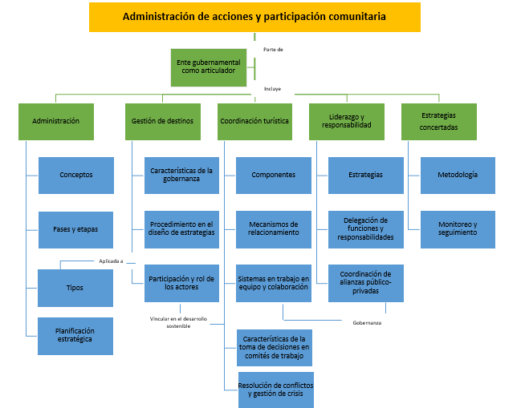

1. **ACTIVIDADES DIDÁCTICAS**

|  |  |
| --- | --- |
| DESCRIPCIÓN DE ACTIVIDAD DIDÁCTICA | |
| Nombre de la Actividad | Habilidades de coordinación turística. |
| Objetivo de la actividad | Validar el conocimiento adquirido sobre la coordinación de acciones concertadas en la gestión turística. |
| Tipo de actividad sugerida |  |
| Archivo de la actividad  (Anexo donde se describe la actividad propuesta) | Actividad_didactica_CF08 |

1. **MATERIAL COMPLEMENTARIO:**

|  |  |  |  |
| --- | --- | --- | --- |
| Tema | Referencia APA del Material | Tipo de material  (Video, capítulo de libro, artículo, otro) | Enlace del Recurso o  Archivo del documento o material |
| 2.3. Participación y roles de los actores en la gestión de destinos | Ecosistema de Recursos Educativos SENA. (2023). *Buenas prácticas turísticas y sostenibles* [Video]. YouTube. | Video | <https://www.youtube.com/watch?v=XGe0YIH7a8I> |
| 3.5. Resolución de conflictos y gestión de crisis en la coordinación turística | Ecosistema de Recursos Educativos SENA. (2022). *Conflictos en la comunicación y sus soluciones* [Video]. YouTube. | Video | <https://www.youtube.com/watch?v=A_qgEONAKhc> |
| 4.1. Estrategias de liderazgo en el sector turístico | Ecosistema de Recursos Educativos SENA. (2023). *Competitividad y gestión turística* [Video]. YouTube. | Video | <https://www.youtube.com/watch?v=Zm-oD02ki6g> |

1. **GLOSARIO:**

|  |  |
| --- | --- |
| TÉRMINO | SIGNIFICADO |
| Comité: | conjunto poco numeroso de personas elegidas o designadas para actuar en un asunto. Actúa en representación de una colectividad. |
| Convenio: | acuerdos de voluntades suscritos entre dos o más partes, siendo estas personas jurídicas o naturales, a través de los cuales se obligan recíproca o conjuntamente sobre materias o cosas determinadas, a cuyo cumplimiento pueden ser compelidas. |
| Estrategia: | procedimiento a través del cual se toman las decisiones en un escenario determinado con el objetivo de conseguir una o varias metas. |
| Gestión de crisis: | proceso por el cual una comunidad u organización hace frente a un evento inesperado que amenaza con dañar su estructura, sus partes interesadas o al público en general. |
| Gobernabilidad: | es la capacidad del Estado para cumplir sus funciones mediante la acción de gestión del Gobierno de turno y de esta forma, también contempla la capacidad de la sociedad para responder a estas acciones, siendo gobernada. |
| Gobernanza: | es la realización de relaciones entre diversos actores involucrados en el proceso de decidir, ejecutar y evaluar asuntos de interés público, proceso que puede ser caracterizado por la competencia y cooperación donde coexisten como reglas posibles. |

1. **REFERENCIAS BIBLIOGRÁFICAS:**

Arumir, A. (2016). *Proceso administrativo en el turismo.*

Arzube Mendoza, E. & Bustos Goya, Z. (2017). *La administración y su relación con el desarrollo organizacional.* Revista Contribuciones a la Economía.

ATCAL. (s.f.). *Aprende a resolver conflictos laborales en 15 minutos sin que te cueste la paciencia.* <https://www.implementandosgi.com/deio/conflictos-laborales/>

Bigné, J., Font, X. & Andreu, L. (2000). *Marketing de Destinos Turísticos. Análisis y Estrategias de Desarrollo.* ESIC

Broncano et al. (2022). *¿Qué es la administración? Generalidades, conceptos. Evolución de las corrientes de administración. Escuelas del pensamiento. Administración en salud y sus aplicaciones.* Universidad de Guayaquil.

Comparasoftware.com. (2023).*Que es un organigrama mixto y como ayuda a simplificar los puestos.* <https://blog.comparasoftware.com/organigrama-mixto-que-es/>

Cruz Torres, L. (2020). *Procedimiento para el diseño de estrategias a partir del análisis de factores críticos en los destinos turísticos.* Anuario de Facultad de Ciencias Económicas y Empresariales. Universidad de Matanzas. Matanzas - Cuba.

**De Rham, M. & Mancero, L. (2009).** *Monitoreo y evaluación de acciones de desarrollo orientadas al impacto.* ASOCAM. <https://www.shareweb.ch/site/EI/Documents/PSD/Topics/Results%20Measurement/Monitoreo%20y%20evaluaci%C3%B3n%20de%20acciones%20de%20desarrollo%20orientadas%20al%20impacto.pdf>

Equipo Editorial de Indeed. (2023). *Qué es el trabajo en equipo y colaborativo.* <https://www.indeed.com/orientacion-profesional/desarrollo-profesional/trabajo-equipo-colaboracion>

Funcionpublica.gov.co. (s.f.). *Manual de estructura del Estado colombiano.* <https://www.funcionpublica.gov.co/eva/gestornormativo/manual-estado/index.php>

**Gomà** R. (s.f.). *La acción comunitaria: transformación social y construcción de ciudadanía.* <https://eduso.net/res/revista/7/marco-teorico/la-accion-comunitaria-transformacion-social-y-construccion-de-ciudadania>

Gómez P. (s.f.). *Teorías de la administración y sus enfoques.* Gestiopolis.com <https://www.gestiopolis.com/teorias-de-la-administracion/>

Koontz, H. & Heinz, W. (2004). *Administración una perspectiva global* (12a ed.). McGraw-Hill.

Laoyan S. (2024). *Toma de decisiones: definición, pasos, tipos y características.* <https://asana.com/es/resources/decision-making-process>

López, C. (s.f.). *Planeación administrativa – Qué es, principios, características, importancia, elementos, tipos y fallas.* Gestiopolis.com. <https://www.gestiopolis.com/planeacion-administrativa/>

Ludeña, J. & López, J. (2021). *Administración Mixta.* Economipedia.<https://economipedia.com/definiciones/administracion-mixta.html#:~:text=La%20administraci%C3%B3n%20mixta%20es%20aquella,sector%20p%C3%BAblico%20y%20sector%20privado>

Marchioni, M. & Morín Ramírez, L. (s.f.). *La intervención comunitaria.* SemFIC. <https://comunidad.semfyc.es/article/la-intervencion-comunitaria>

Martín, D. (2024). *Organigrama de empresa: todo lo que necesitas saber.* Openhr.cloud. <https://www.openhr.cloud/blog/organigrama-de-empresa>

Pedroza, C. (s.f.). *Roles de la administración.* <https://teoriasadmvas.fandom.com/es/wiki/ROLES_DE_LA_ADMINISTRACI%C3%92N_(CLAUDIA_PEDROZA_1_C)_:)>

Personio.es. (s.f.). *Plan de trabajo: ¿qué es y cómo usarlo en favor de la empresa?* <https://www.personio.es/glosario/plan-de-trabajo/#qu-tipos-de-planes-de-trabajo-existen-en-la-empresa>

Prieto, E. (2023). *Administración pública y privada: definición, diferencias, ventajas y desventajas.* <https://es.snhu.edu/blog/diferencias-entre-administracion-publica-y-privada#:~:text=%C2%BFQu%C3%A9%20es%20la%20administraci%C3%B3n%20privada,la%20gesti%C3%B3n%20del%20inter%C3%A9s%20privado>

Rodríguez-Toubes Muñiz, D. & Fraiz Brea, J. (2010). *Gestión de crisis en el turismo: la cara emergente de la sostenibilidad.* (pp. 51). <https://www.redalyc.org/pdf/3887/388777676005.pdf>

Santos, D. (2020). *Planeación estratégica: transforma metas en resultados.* <https://blog.hubspot.es/marketing/guia-planificacion-estrategica#elementos>

SERNATUR. (2017). *Manual de Destinos. Elementos para la gestión de Destinos Turísticos. Ajustado de Decreto N° 172/2014, que se actualiza en el Decreto N° 30/2016, “Procedimiento para la declaración de Zonas de Interés Turístico”.*

Telcel.com. (s.f.). *¿Cuáles son las etapas de un proceso administrativo dentro de la empresa?* <https://www.telcel.com/empresas/tendencias/notas/etapas-del-proceso-administrativo#:~:text=Las%20etapas%2C%20que%20son%3A%20la,para%20llegar%20a%20la%20meta.&text=Todo%20proceso%20administrativo%20trata%20de,de%20forma%20continua%20y%20din%C3%A1mica>

Unacademy. (s.f.). *Coordination*. <https://unacademy.com/content/cbse-class-11/study-material/business-studies/coordination/>

Universidad Nacional Autónoma de México-UNAM. (2016). *Capítulo 2. Administración Pública.* Biblioteca Jurídico virtual del instituto de investigaciones jurídicas de la UMAN.

Zuloaga E. PAED/DESCO y el libro "Hagamos un plan local de acción por la infancia", UNICEF. (s.f.). *Plan de trabajo*. Tomado de Plataforma del Estado Peruano.

1. **CONTROL DEL DOCUMENTO**

|  |  |  |  |  |
| --- | --- | --- | --- | --- |
|  | Nombre | Cargo | Dependencia | Fecha |
| Autor | Sandra Liliana Pérez Arteaga | Experta temática | Regional Distrito Capital - Centro Nacional de Hotelería Turismo y Alimentos | Noviembre de 2024 |
|  | Andrés Felipe Velandia Espitia | Evaluador de contenidos | Regional Tolima – Centro Comercio y Servicios | Febrero de 2025 |
|  |  |  |  |  |

1. **CONTROL DE CAMBIOS (Diligenciar únicamente si realiza ajustes a la Unidad Temática)**

|  |  |  |  |  |  |
| --- | --- | --- | --- | --- | --- |
|  | Nombre | Cargo | Dependencia | Fecha | Razón del Cambio |
| Autor (es) |  |  |  |  |  |